İstenilen değer ile ölçulen değer arasındaki farkı elde etmek için op-amp kullanarak iki farklı devre çiziniz. Kullanılan dirençler arasındaki ilişkiyi belirtiniz
b) sayısal ortamda bu işlem nasıl yapılır?
//***********************Init***************
error=rif-speed; //
if(IsOverflow()) error=127;
else if(IsUnderflow()) error=-128;

//********** …………………………………………………………..****************

prop=kp*error;

//************** …………………………………… ************************

integ=ki*integral;
//******************** Derivative action*****************
derivative=error-error_old;

der=kv*derivative;

error_old=error;

//******************** Derivative action*****************
increment=prop+integ;

increment=increment+der; //sum of component derivative
appsbyte=increment.high-128; // Selection of high byte of increment
//******* ………………………………………… ”duty” ********
duty=duty+appsbyte;

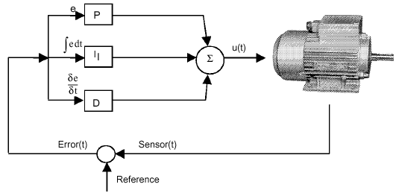
Programda kullanılan değişkenler için seçilen register türünü işaretleyerek belirtiniz.

byte, sbyte(işaretli byte), word, sword(işaretli word)

